ООО «Турцентр-ЭКСПО» г. Белгород, ул. Щорса, 64 а, III этаж
Остановка ТРЦ «Сити Молл Белгородский»
www.turcentr31.ru т./ф: (4722) 28-90-40; тел: (4722) 28-90-45; +7-951-769-21-41

«Казань + Йошкар-Ола»
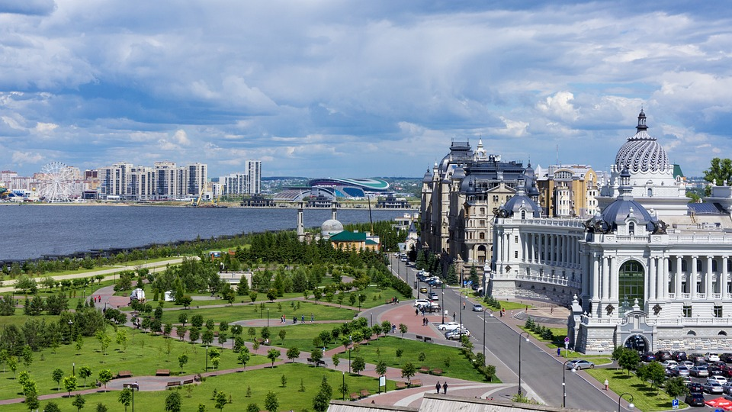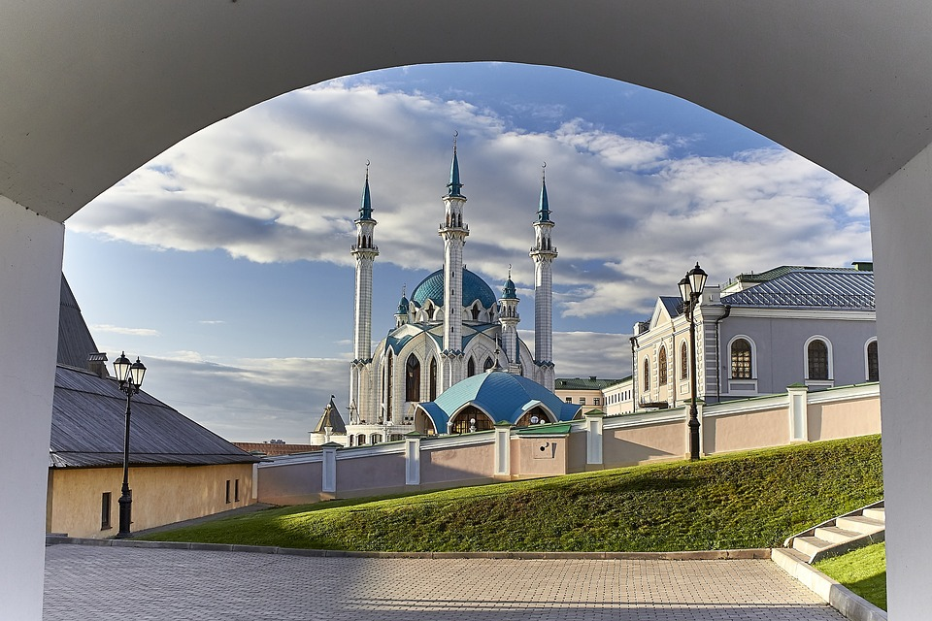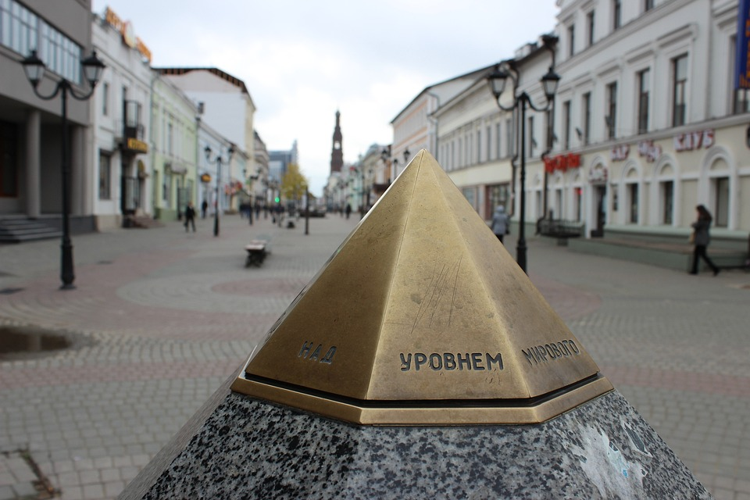09.06.23-13.06.23 (3 дня/2 ночи)

09.06.2023 г.
Выезд из г. Белгород в 09:00

10.06.2023 г.
08:30 - Встреча с экскурсоводом на острове Свияжск, завтрак.
10:30 - Экскурсия «Цитадель завоевателя» на остров - град Свияжск. Свияжск – древняя крепость, построенная в правление Ивана Грозного, служила военным форпостом в Поволжье и местом подготовки военных частей для похода на неприступную крепость Казань. Крепость построили в Угличе, затем разобрали, сплавили вниз по Волге и собрали уже на острове. В маршрут экскурсии в Свияжске входят уникальные исторические памятники: Собор Богоматери "Всех Скорбящих Радость", один из старейших деревянных храмов России — церковь Святой Троицы, действующий Успенский монастырь с архитектурным ансамблем 16-17 вв., Конный двор и ремесленные мастерские, Рождественская площадь, откуда открывается вид на водные просторы и Услонские горы.
13:00 – Самостоятельный обед
14:00 - Выезд в Раифу.
15:00 - Экскурсия «Овеянная легендами земля» в Раифский Богородицкий мужской монастырь, расположенный в 30 км. от Казани, в заповедном лесу, на берегу дивной красоты озера. Монастырь основан в 17 веке. Его архитектурный ансамбль – один из самых величественных в среднем Поволжье складывался в течение столетий. Основной святыней монастыря является чудотворный Грузинский образ пресвятой Богородицы (XVII в). На территории монастыря расположен освященный патриархом святой источник.
18:00 - Прибытие в гостиницу. Расселение в гостинице, отдых.
Ужин в кафе города (не входит в стоимость, за доп. плату от 550 рублей на каждого человека)

11.06.2023 г.
09:00 - Завтрак.
10:00 - Обзорная автобусная экскурсия «Легенды и тайны тысячелетней Казани». Насладиться самобытной красотой Казани, увидеть своими глазами яркие краски ее улиц и площадей, узнать, где хранятся несметные сокровища Казанских ханов, и где закипел без огня котел, можно отправившись на обзорную экскурсию. Достопримечательности тысячелетнего города соединили в себе культуру Запада и традиции Востока: Старо-Татарская слобода, где проживало с XVI века татарское население, Суконная слобода — промышленные преобразования Петра I, площадь фонтанов, озеро Кабан — его тайны и легенды, стилизованная деревенька «Туган авылым («Родная деревня»), новый Театр Кукол, Казанский университет, площадь Свободы — культурный и административный центр Казани. Старейшая мечеть Марджани и Богородицкий монастырь, в котором хранится один из старейших списков Казанской иконы Божьей Матери.
13:00 - Самостоятельный обед
14:30 - Экскурсия «Белокаменная крепость». Казанский Кремль – главная достопримечательность города, памятник всемирного наследия ЮНЕСКО. Это - официальная резиденция Президента Республики Татарстан и государственный музей-заповедник, который ежегодно посещают тысячи туристов. Белокаменный Кремль – сердце древнего города, воплотившее в себе культуру запада и востока. Здесь взметнулись ввысь минареты главной мечети города Кул Шариф (посещение) и сверкают золотом купола старейшего православного Благовещенского собора. На территории крепости находится один из символов Казани - знаменитая «падающая» башня ханши Сююмбике.
16:00 - Свободное время.

Дополнительная экскурсия.
Вечерняя экскурсия «Огни Казани». Если после насыщенной экскурсионной программы вы еще полны сил и хотите увидеть другую Казань, и услышать про другую Казань, приглашаем вас окунуться в сказочный облик ночной столицы. Перед вами предстанет Казань, затихшая и умиротворенная, вся в огнях подсветки исторических зданий. Экскурсия проходит по самым ярким местам ночного города (не входит в стоимость, за доп. плату 800 рублей с человека). Экскурсия состоится при наборе минимум 10 чел.

12.06.2023 г.
Транспорт заказчика
С 07:00 - Завтрак в гостинице.
09:00 - Выезд на экскурсионную программу в г. Йошкар- Ола (150 км.).
11:30- Встреча с экскурсоводом в г. Йошкар-Ола. Экскурсия «Йошкар-Ола удивительная». Йошкар-Ола — столица Республики Марий Эл. В последнее десятилетие Йошкар-Ола преобразилась: центр фактически отстроен заново. Поэтому мы едем в Марий Эл прежде всего не за историей пыльных веков, а за тем, чтобы увидеть современную жизнь главного города этой республики. Одна из главных достопримечательностей — площадь им. Оболенского-Ноготкова. На ней находятся комплекс административных зданий, национальная художественная галерея, у входа в которую установлена копия Царь-пушки, памятник основателю города Оболенскому-Ноготкову, памятник Священномученику Епископу Марийскому Леониду, а также «Марийские куранты» — часы на галерее, символизирующие христианскую веру. Вы осмотрите часы с движущимися фигурами святых апостолов — восемь минут евангельского чуда. Вы посидите на лавочке с Йошкиным котом, приносящему удачу путнику, погладившего его. Новые архитектурные решения Йошкар-Олы не оставят равнодушным даже самого искушенного путешественника.
Обед в Йошкар – Оле с блюдами национальной марийской кухни.
Посещение национального музея имени Т. Евсеева. Этнографическая экспозиция «Жизнь марийца от рождения до смерти» (знакомство с жизнью и бытом народа мари: рождение, домашние занятия, совершеннолетие: игра на «девичьей трубе», девичий пир, семейные моления, похоронно-поминальные обряды).
17:00 - Окончание программы тура. Отправление в Белгород
13.06.2023 г.
Возвращение в г. Белгород к 16:00-17:00
В стоимость входит: автобусный проезд Белгород – Казань - Йошкар-Ола - Белгород, экскурсионное обслуживание по маршруту, 1 ночлег в Казани, в отеле выбранной категории, входные билеты по программе, питание 1 РАЗОВОЕ - 3 завтрака, сопровождение представителем фирмы, страховка во время движения автобуса.

Стоимость программы тура 3 дня/ 2 ночи при группе 40
Гостиница | *Высокий сезон,  за 1 чел | Доплата за 1 м номер
Гвардейская 2* (Накрытие) | 16500 ₽ | 3200 ₽
Скидка на школьника | 500 ₽

Хочешь классно отдохнуть - отправляйся с нами в путь !!!!

